Funktionsweise eines passiven Infrarot-Bewegungsmelders

Die physikalische Grundlage ist der sog. Pyroelektrische Effekt:

In einem pyroelektrischen Kristall (ein dielektrischer Werkstoff) tritt spontan eine elektrische Polarisation auf. In den Verbindungen verschieben sich die Elektronenwolken gegenüber den Atomrümpfen. Die Polarisation wird allerdings durch Kompensationsladungen an der Oberfläche nach außen hin abgeschirmt, so dass im stationären Zustand keine Spannungen messbar sind.

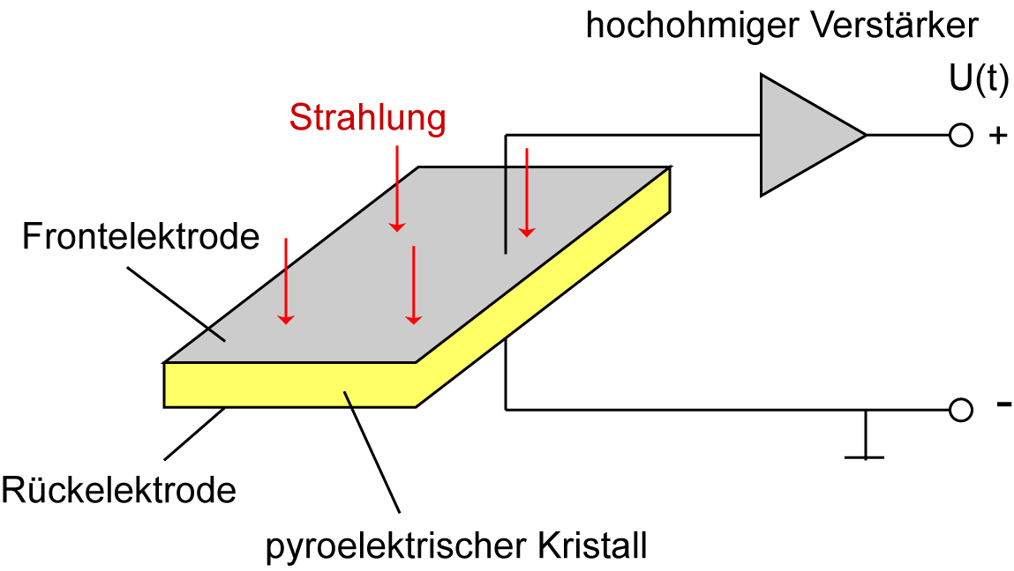

Die Polarisation ist allerdings temperaturabhängig. Schon bei geringen Temperaturänderungen, z. B. durch wechselnde Strahlungsverhältnisse ändert sich die Polarisation. Dies führt zu kurzzeitigen Verschiebungen von Oberflächenladungen, bzw. zu einer elektrische Spannung bis sich wieder ein Ladungsausgleich eingestellt hat.

Bei einem Bewegungsmelder werden Dualsensoren verwendet.

Dabei werden zwei pyroelektrische Kristalle, die jeweils einen Sektor abdecken, antiparallel geschaltet. Bei einer Änderung der Außentemperatur oder der Sonneneinstrahlung, z. B. durch eine vorbeiziehende Wolke, kompensieren sich die Signale, da beide Sensoren gleichzeitig entgegen gesetzt gleich große Signale ausgeben. Läuft allerdings eine Person am Dualsensor vorbei, so führt dies zu aufeinander folgenden Änderungen an den Sensoren und damit zu einem Auslösesignal.

